РАЗДЕЛ 4 Сетевые технологии

Занятие 2 Физический уровень

Порядок работы:

1.Изучите предложенный материал

2.Выполните практическое задание

3.Защита выполненного задания

Краткая справка

Функции физического уровня
Физический уровень определяет способ физического соединения компьютеров в сети. Основными функциями средств, относящихся к данному уровню, является побитовое преобразование цифровых данных в сигналы среды передачи, а также собственно передача сигналов по физической среде

Среда передачи
Центральным понятием данного уровня является понятие среды передачи.
Среда передачи – это физическая среда, по которой возможно распространение информационных сигналов в виде электрических, световых и т.п. импульсов. В настоящее время выделяют два основных типа физических соединений: соединения с помощью кабеля и беспроводные соединения. Технические характеристики среды передачи влияют на такие потребительские параметры сетей как максимальное расстояние передачи данных и максимальная скорость передачи данных.

Кабельные системы
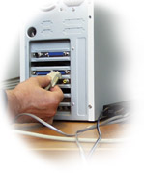
Кабель (cable), используемый для построения компьютерных сетей, представляет собой сложную конструкцию, состоящую, в общем случае, из проводников, изолирующих и экранирующих слоев. В современных сетях используются три типа кабеля:
- коаксиальный кабель (coaxial cable);
- "витая пара" (twisted pair);
- оптоволоконный кабель (fiber optic).
Каждый тип кабеля отличается от других внутренним устройством и обладает целым набором технических характеристик, влияющих на основные потребительские параметры сетей:

Тип кабеля | Характеристика
Тип кабеля | Максимальное расстояние передачи | Максимальная скорость передачи
Коаксиальный кабель | 185 – 500 м | 10 Мбит/с
"Витая пара" | 30 – 100 м | 10 Мбит/с – 1 Гбит/с
Оптоволоконный кабель | 2 км | 10 Мбит/с – 2 Гбит/с

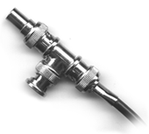
Коаксиальный кабель
Коаксиальный кабель был первым типом кабеля, использованным для соединения компьютеров в сеть. Кабель данного типа состоит из центрального медного проводника, покрытого пластиковым изолирующим материалом, который, в свою очередь, окружен медной сеткой и/или алюминиевой фольгой. Этот внешний проводник обеспечивает заземление и защиту центрального проводника от внешней электромагнитной интерференции. При прокладке сетей используются два типа кабеля — "Толстый коаксиальный кабель" (Thicknet) и "Тонкий коаксиальный кабель" (Thinnet). Сети на основе коаксиального кабеля обеспечивают передачу со скоростью до 10 Мбит/с. Максимальная длина сегмента лежит в диапазоне от 185 до 500 м в зависимости от типа кабеля.

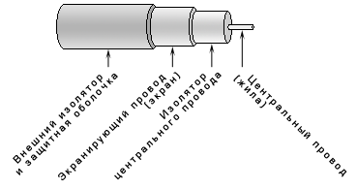Устройство коаксиального кабеля

"Витая пара"
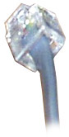
Кабель типа "витая пара" (twisted pair), является одним из наиболее распространенных типов кабеля в настоящее время. Он состоит из нескольких пар медных проводов, покрытых пластиковой оболочкой. Провода, составляющие каждую пару, закручены вокруг друг друга, что обеспечивает защиту от взаимных наводок. Кабели данного типа делятся на два класса — "экранированная витая пара" ("Shielded twisted pair") и "неэкранированная витая пара" ("Unshielded twisted pair"). Отличие этих классов состоит в том, что экранированная витая пара является более защищенной от внешней электромагнитной интерференции, благодаря наличию дополнительного экрана из медной сетки и/или алюминиевой фольги, окружающего провода кабеля. Сети на основе "витой пары" в зависимости от категории кабеля обеспечивают передачу со скоростью от 10 Мбит/с – 1 Гбит/с. Длина сегмента кабеля не может превышать 100 м (до 100 Мбит/с) или 30 м (1 Гбит/с).

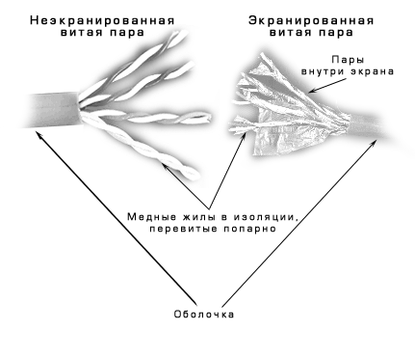Устройство кабеля типа витая пара

Оптоволоконный кабель
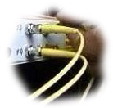
Оптоволоконные кабели представляют собой наиболее современную кабельную технологию, обеспечивающую высокую скорость передачи данных на большие расстояния, устойчивую к интерференции и прослушиванию. Оптоволоконный кабель состоит из центрального стеклянного или пластикового проводника, окруженного слоем стеклянного или пластикового покрытия и внешней защитной оболочкой. Передача данных осуществляется с помощью лазерного или светодиодного передатчика, посылающего однонаправленные световые импульсы через центральный проводник. Сигнал на другом конце принимается фотодиодным приемником, осуществляющим преобразование световых импульсов в электрические сигналы, которые могут обрабатываться компьютером. Скорость передачи для оптоволоконных сетей находится в диапазоне от 100 Мбит/c до 2 Гбит/с. Ограничение по длине сегмента составляет 2 км.

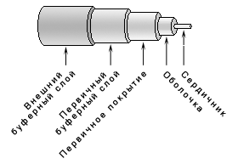Устройство оптоволоконного кабеля

Беспроводные технологии
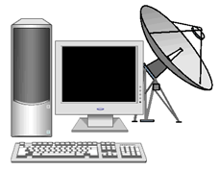
Беспроводные технологии используют в качестве среды электромагнитные волны.
Основой классификации беспроводных технологий передачи данных является разделение спектра электромагнитного излучения на диапазоны частот. Особо выделяют два диапазона: радиоизлучение в коротковолновом (КВ) и ультракоротковолновом (УКВ) диапазоне

(от 3-30 МГц до 300-6000ГГц) и инфракрасное излучение (50 – 400 ТГц). В соответствии с тем, к какому диапазону относятся электромагнитные волны, используемые для передачи данных, сети разделяют на два типа:
- радиосети (как наземные, так и спутниковые);
- инфракрасные сети.
Частотные характеристики электромагнитных волн влияют на основные характеристики сети:

Диапазон частот, на которых осуществляется передача | Характеристика
Диапазон частот, на которых осуществляется передача | Максимальное расстояние передачи | Максимальная скорость передачи
КВ-диапазон (3-30 МГц) | до неск. тыс. км | До 6 Кбит/с
УКВ-диапазон (100 – 512 МГц) | 70 – 50 км | 10 – 128 Кбит/с
УКВ-диапазон (900 МГц-2,5 ГГц) | 250 м – 20 км | 2 - 10 Мбит/с
Инфракрасные волны (300-400 ТГц) | 30 м – 1 км | 20 – 622 Мбит/с

Сравнение кабельных и беспроводных сетей
Беспроводные сети имеют ряд преимуществ по сравнению с кабельными сетями:
- мобильность: абоненты, подключенные к беспроводной сети, имеют возможность перемещаться во время работы;
- универсальность: возможность развертывания сети там, где прокладка кабеля может оказаться слишком дорогой или вообще невозможной;
- срочность: скорость развертывания беспроводной сети достаточно высока, поскольку не тратится время на прокладку кабеля.
К недостаткам беспроводных сетей по сравнению с кабельными следует отнести:
- зависимость качества связи от природных явлений (например, грозы) и погодных условий (например, туман является помехой для передачи в инфракрасном диапазоне);
- для высокочастотных технологий необходимость расположения приемника и передатчика в прямой видимости;
- возможность возникновения конфликтов с другими беспроводными средствами связи (например, сотовая телефония).

Топология сети
Еще одним важным понятием физического уровня является способ соединения компьютеров с помощью физической среды или топология сети. Если сеть состоит всего из двух компьютеров, то они соединяются "напрямую". Такой способ соединения получил название "точка-точка" ("point-to-point").


Соединение типа "точка-точка"

Для обеспечения связи более чем двух компьютеров может использоваться последовательность соединений типа "точка-точка".
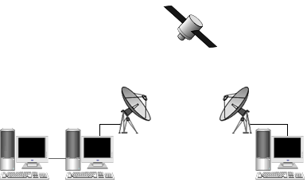
Последовательность соединений типа "точка-точка"

Однако такой подход требует установки на большую часть компьютеров нескольких устройств передачи данных.
В качестве альтернативного подхода возможно использование более сложных топологий, позволяющих подключить к общей среде сразу несколько компьютеров, имеющих по одному устройству передачи данных. Выделяют три базовые топологии: "Шина" ("bus"), "Кольцо" ("ring"), "Звезда"("star").

Топология «Звезда»

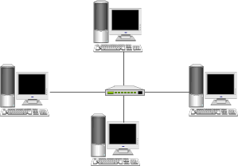
Топология "Звезда"

В сети с топологией "звезда" все компьютеры соединены со специальным устройством, называемым сетевым концентратором или "хабом" (hub), который выполняет функции распределения данных. Прямые соединения двух компьютеров в сети отсутствуют. Благодаря этому, имеется возможность решения проблемы общедоступности данных, а также повышается устойчивость к повреждениям кабельной системы. Однако функциональность сети зависит от состояния сетевого концентратора.

Физическая и логическая топологии
Следует отметить, что термин топология может употребляться для обозначения двух понятий – физической топологии и логической топологии.
Физическая топология – способ физического соединения компьютеров с помощью среды передачи, например, участками кабеля.
Логическая топология определяет маршруты передачи данных в сети. Во многих случаях, физическая топология однозначно определяет логическую топологию. Однако существуют такие конфигурации, в которых логическая топология отличается от физической. Например, сеть с физической топологией «звезда» может иметь логическую топологию «шина» – все зависит от того, каким образом устроен сетевой концентратор.

Передача данных
Передача данных по физическим каналам подразумевает решение трех задач:
- Кодирование/декодирование данных. Как известно, данные, обрабатываемые компьютером, представляются в двоичном виде - как последовательность нулей и единиц. Однако понятия "нуль" и "единица" являются логическими понятиями, обозначающими электрические сигналы, отличающиеся друг от друга физическими параметрами и использующиеся для представления информации в различных устройствах, например, оперативной памяти или центральном процессоре. В силу различных технических причин эти сигналы не всегда могут передаваться по физическим каналам связи. Поэтому они должны быть преобразованы. Процесс преобразования сигналов, "удобных для компьютера", в сигналы, которые могут быть переданы по сети, называется физическим кодированием, а обратное преобразование - декодированием.

 | В общем случае под кодированием понимается процесс отождествления элементов (или групп элементов) одного множества с элементами (или группами элементов) другого множества. Необходимость кодирования обуславливается потребностью "приспособить" сообщение для хранения и обработки каким-либо устройством или для передачи по каналам связи. Так, например, для отправки по телеграфным каналам информационное сообщение, состоящее из последовательности букв (элементов множества "Алфавит русского языка"), преобразуется с помощью телеграфного кода Морзе в определенную комбинацию электрических импульсов (элементов множества "Электрические импульсы различной длительности").

Способ физического кодирования определяется техническими характеристиками среды передачи. Наиболее известным и часто используемым способом является модуляция. Суть модуляции состоит в том, что по физическому каналу передается непрерывный синусоидальный сигнал (называемый несущим или опорным), физические параметры которого изменяются в соответствии со значениями информационного сигнала, представляющего данные. Модуляция используется, как правило, при передаче данных по каналам, специально не предназначенным для построения компьютерных сетей (например, телефонным).

Виды модуляции

ВИДИО ролик

Наряду с модуляцией для передачи данных могут использоваться различные виды цифрового кодирования, основанные на изменении уровня напряжения или полярности электрического сигнала. Поскольку сигналы, используемые для такого кодирования данных, достаточно легко искажаются под воздействием помех, то этот метод используется в каналах, специально предназначенных для построения именно компьютерных сетей и обладающих должными техническими характеристиками.
- Передача сигналов. Информационные сигналы передаются по физическим линиям связи последовательно. В случае, если между передающей и принимающей сторонами параллельно существуют более одной линии, например, проложено несколько кабелей, то оказывается возможным одновременно (параллельно) передавать несколько сигналов. Если эти сигналы представляют различные биты передаваемых данных, то повышается скорость информационного обмена. Если же сигналы представляют один и тот же бит данных - то повышается надежность взаимодействия.

Последовательные и параллельные каналы

ВИДИО ролик

Важной проблемой передачи данных является проблема затухания сигналов. Проходя определенное конечное расстояние, сигналы ослабевают до такой степени, что не могут быть правильно восприняты устройствами. В связи с этим для любой физической среды передачи существует ограничение на максимальное расстояние передачи данных. (см. разделы "Кабельные системы" и "Беспроводные технологии") В случае, если необходимо организовать передачу данных на расстояние, превышающее ограничение среды передачи, при построении канала связи применяются специальные промежуточные устройства, позволяющие усиливать и восстанавливать сигналы. Устройства такого рода, использующиеся при прокладке кабельных систем, называются повторителями (repeater).

- Синхронизация. Для успешного декодирования непрерывный поток сигналов, направляемый передатчиком по физическому каналу, должен быть разделен принимающей стороной на "фрагменты", соответствующие битам данных. Естественно, что такое деление не может быть произвольным, а должно быть синхронизировано с отправителем.
ВИДИО ролик

Синхронные/асинхронные линии

Практическая часть
1.Для выполнения практической части создайте папку с названием вашей фамилии в папке C:/Голяков/ (эта папка вам потребуется для выполнения заданий всего курса ).
2. Отчет по выполненному заданию поместите в виде текстового документа в созданную папку.

Задание 1
1.Витая пара. Чему должна равняться длина сегмента кабеля?
2.Что такое модуляция?
3.Что не является каналом связи?
–оптический кабель
–«модем-телефонная линия-модем»
–«сетевой адаптер–витая пара–сетевой адаптер»

Задание 2
1.Что понимается под процессом кодирования?
2.Оптоволоконный кабель. Как осуществляется передача данных?
3. Для чего передаются стартовые и стоповые биты?
–для начала отсчета тактов в рамках одного сообщения
–для синхронизации всего сеанса связи
–для контроля правильности сообщения.

Задание 3
1.Коаксиальный кабель. Чему равна максимальная длина сегмента?
2.Дать определение топологии сети.
3.Зачем используется модуляция при передаче цифровых данных по телефонным линиям?

Задание 4
1.Что такое кодирование/декодирование?
2. Описать устройство коаксиального кабеля.
3. Можно ли телефонный модем использовать в топологии «звезда»?

Задание5
1.Назовите два основных типа физических соединений?
2.В чем состоит суть модуляции?
3. Для чего передаются стартовые и стоповые биты?
–для начала отсчета тактов в рамках одного сообщения
–для синхронизации всего сеанса связи
–для контроля правильности сообщения.

Задание 6
1.Виды модуляции.
2.Что представляет собой оптоволоконный кабель, опишите его устройство.
3. Представьте ситуацию: вам необходимо передать по каналу связи файл размером в 1 МБ.
По какому каналу, синхронному или асинхронному, будет реально передано больше информации и почему?

Задание 7
1.Что понимается под процессом кодирования?
2.Оптоволоконный кабель. Как осуществляется передача данных?
3. Охарактеризуйте амплитудную, частотную и фазовую модуляцию. Что такое демодуляция?

Задание 8

1.Витая пара. Чему должна равняться длина сегмента кабеля?
2.Что такое модуляция?
3. Для чего передаются стартовые и стоповые биты?

Задание 9

1.Коаксиальный кабель. Чему равна максимальная длина сегмента?
2.Дать определение топологии сети.
3.Преимущества и недостатки кабельных и беспроводных сетей?

Задание 10
1.В чем состоят недостатки кабельных сетей по сравнению с беспроводными?
2. Назовите два основных типа физических соединений?
3. Охарактеризуйте амплитудную, частотную и фазовую модуляцию. Что такое демодуляция?

